Vánoční jarmark na Pedagogické fakultě UP

Ve dnech 11. a 12. prosince 2018 probíhal na Pedagogické fakultě Univerzity Palackého Vánoční jarmark přádaný Asociací studentů speciální pedagogiky. Jednalo se o další z benefičních akcí. Studenti, vyučující i veřejnost mohla zavítat na Pedagogickou fakultu a zakoupit si různé vánoční výrobky, vánoční cukroví, toasty nebo další produkty, které zahřály oči, srdce i duši.

Prostory před novou aulou srčely vánoční atmosféra a vůně jablečného punče byla cítit všude. Brzo po deváté hodině se u stánku Asociace vytvořila řada a lidé prohlíželi, nakupovali, smáli se, ptali se, ochutnávali a pili. Úsměvy a srdečná slova se linula do všech koutů naší Fakulty.
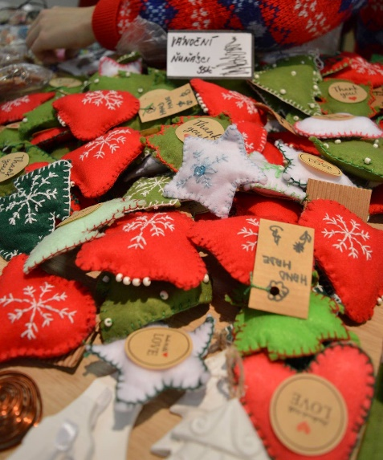

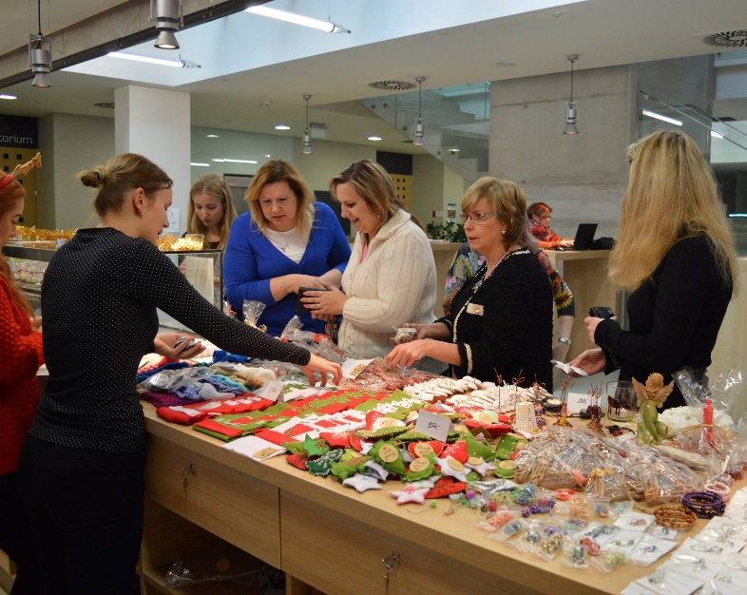

Voňavá a vánoční nálada panovala celé dva dny, chyběli jen tóny vánočních koled a písní. Vše jsme zakončili rozdáváním zbývajícího vánčního cukroví a punče, i na lidi bez domova se dostalo. Plní energie a úsměvů jsme potěšeni odcházeli do svých domovů, pocit štěstí a dobrého skutku nás hřeje ještě dnes. Již v tuto chvíli mohu říci, že se těším na další Vánční jarmark. Za rok tedy opět u punče a něčeho dobrého na zub na Pedagogické fakultě UP.

Celkovým výtěžkem 16.000 Kč jsme společně podpořili Středisko rané péče v Olomouci, které plánuje z finančního obnosu nakoupit pomůcky pro rozvoj dětí, které mají v péči. Jedná se o děti se zrakovým nebo kombinovaným postižením ve věku do sedmi let.
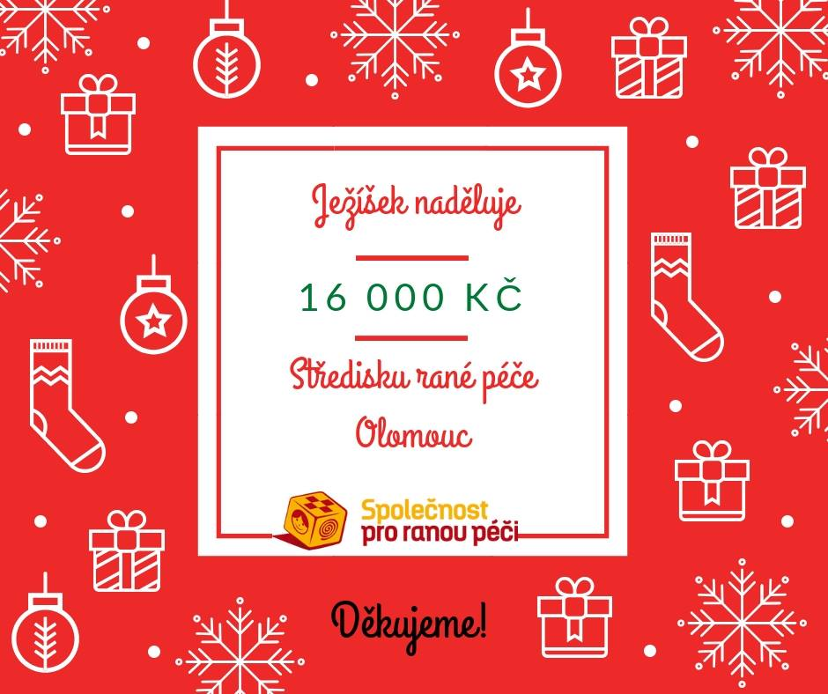

Za Středisko rané péče Olomouc děkujeme všem, kteří si s námi společně vychutnávali vánoční atmosféru Pedagogické fakulty a pomohli rozzářit několikeré dětské tváře.

Na jarmarku jsme pomáhali Středisku rané péče, ale také Emičce a její rodině. Emička je holčička s dětskou mozkovou obrnou (DMO). Pomáhali jste prostřednictvím koupi papírového andělíčka od nadace PRECIOSA. Díky jarmarku a Vám, kteří jste andělíčka zakoupili, jsme její rodině zpříjemnili vánoční čas výtěžkem 5.000 Kč.
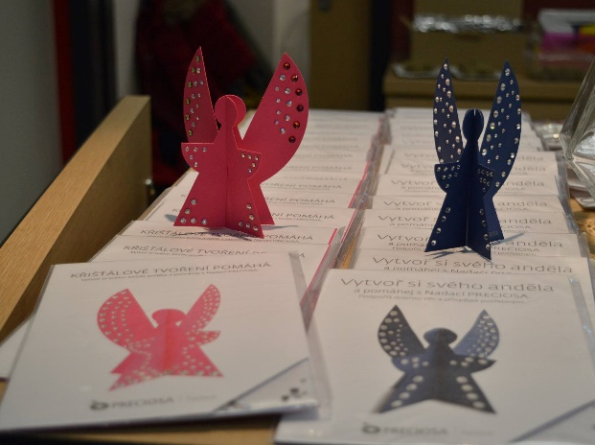

Děkujeme všem, kteří pomohli. Za Asociaci studentů speciální pedagogiky přejeme krásné speciální Vánoce a šťastný vstup do roku 2019.

Kristina NOVOTNÁ
Ústav speciálněpedagogických studií PdF UP

